**Mavzu 7. MINORA KRANLARINI STRELASINI BOSHQARISH.**

**Reja: 1. Minorali kranlarning dolzarbligi.**

**2. Minora kranlarining turlari**

**3. Minora kranlarining tuzilishi**

**4. Minora kranlarining asosiy qismlari**

Keng miqyosli qurilishlarda, ko'p qavatli binolar qurilayotganda va og'ir yuklarni ko'tarish va ko'chirish zarur bo'lganda,bu ishlarni maxsus jihozlarsiz amalga oshirish mumkin emas.

Bu erda oddiy avtomobil kranlari endi yordam bermaydi, chunki ularning ko'tarish balandligi kamdan-kam hollarda 50 metrdan oshadi.

Ushbu maqsadlar uchun mos uskuna minora krani bo'lib, uning ko'plab modifikatsiyalari eng murakkab qurilishlarda ham murakkab vazifalarini hal qilishga imkon beradi.

Minora krani deb, ko’taruvchi tirgaklari minora shaklida bo’lgan , barcha elementlari metalldan yasalgan yuk ko’taruvchi mashinaga aytiladi . Minorali kranlar yuk ko'tarishdan tashqari, kran uskunalari yukni gorizontal tekislik bo’ylab harakatlantirishi, shuningdek uni markaziy o'q atrofida aylantirishi va tushirishi mumkin. Kranning bunday imkoniyatlari qurilish materiallarini deyarli har qanday ish joyiga etkazib berish imkonini beradi.

Vertikal o'rnatilgan minoraning yuqori qismida strelasi joylashgan, katta hajmli yuklarni ushlab turish va ko'chirish uchun xizmat qiluvchi yuk ko'taruvchi mashina minora krani deb ataladi.

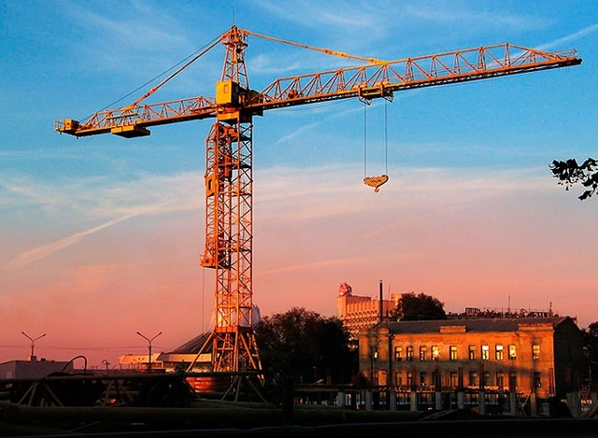

Minora kranlari bir nechta ko’rsatkichlariga ko'ra tasniflanadi.

Vazifasiga ko’ra:

1. Umumiy foydalaniladigan - o'rtacha murakkablikdagi sanoat va fuqarolik ob'ektlarini qurish uchun ishlatiladi.
2. Maxsus maqsadlarda foydalaniladigan - yuqori murakkablikdagi topshiriqlarni hal qilish uchun.
3. O’ta baland kranlar.- Osmono'par binolarni qurishda yuqori balandlikda ishlashga qodir bo’lgan kranlar. Ular o'z-o'zidan ko'taruvchi, biriktiriladigan va sudraluvchi turlarga bo’linadi.
4. Yuklovchi kranlar.- Kran ma’lum yo’nalishda harakatlanish uchun mo’ljallangan relslarga o'rnatilgan ikki tirgakli tizimda (portal kran) harakatlanadi. Ular yirik sanoat korxonalari omborxonalarida keng qo'llaniladi.

Harakatlanish turiga qarab:

1. Qo’zg’almas kranlar - biriktirilgan va universal modellarga bo'linadi.
2. Harakatlanuvchi - o'ziyurar yoki tirkamalarda tashiladigan.
3. O'z-o'zidan ko'tariladigan , o'rnatilayotgan binoning yuqori qismiga biriktiriladi.

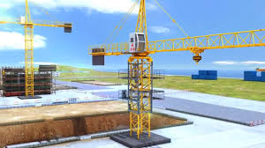

Yurish mexanizmining tuzilishiga ko'ra:

1. Zanjirli;
2. Pnevmatik g'ildirakli;
3. Relsli yo’l bo'ylab rolikda harakatlanadigan;
4. shassi ustida harakatlanuvchi;
5. Qadamlaydigan kranlar;
6. Avtokranlar.

Bundan tashqari, zamonaviy kranlar texnologiyasining konstruksiyalari klassik ko’rinishda , tez o'rnatish uchun mo’ljallangan va boshsiz (Kabinasi pastda)turlarga bo’linadi.

Minora kranining tarkibiy qismlariga quyidagilar kiradi: minora, bom va yuk ko'taruvchisi bo'lgan aylanuvchi platforma, burilish mexanizmi, yukni ko'tarish va tushirish moslamasi, mashinani harakatlantirish mexanizmi, bomni o'zgartirish mexanizmi va boshqalar. Zamonaviy mashinasozlik korxonalari tomonidan ishlab chiqarilgan minora kranlari 5 ta asosiy qismdan iborat, bular:

*Panjarali minora*. Tuzilishni vertikal quvurlar yoki teleskopik asosida bo’lib burilish qismi konstruksiyaning yuqori qismida, yoki pastki qismida joylashgan boladi. Hozirgi vaqtda ishlab chiqarilgan modellar orasida yuqoridan (obyektda demontaj qilish imkoniyati bilan) yoki pastki qismidan qo’shilib boriladigan yig'ma minorali uskunalar mavjud. Minoralar streladan qabul qilingan bosimni kran yo’liga o’tkazish uchun xizmat qiladi.Ugaloklardan. trubalardan panjara shaklida tayyorlanadi. Ba’zi kranlarning minorasi teleskopik shakilda bo’ladi.

*Ishchi strela.* Bu gorizontal tekislikda ko'taruvchi element bo’lib, materiali metall profillar, ugolniklar yoki quvurlardan tashkil topgan bo’ladi. Bomlar yuk tashuvchi trolleybus bilan jihozlangan bo’ladi. Minora kranining bumi - undan ma'lum masofada joylashgan yukga etib borib ko’tarish va tushirish uchun xizmat qiluvchi mexanizmdir. Minora kranining ko'taruvchi, to'sinli va bo'g'imli strelalari mavjud.

Birinchi turdagi kranlarning ostrelalarining afzalliklari ularning kichik o'lchamlari va vazni kichikligi bilan ajralib turadi. Bundan tashqari, ularni yig'ish va tashish oson. Bunday strelalarning kamchiliklari shundaki strela qulochini o’zgartirish uchun yukni gorizontal ravishda siljitish mumkin emas. Bog'langan bumning uzunligi ikki usulda o’zgartirilishi mumkin:

• butun bomning ko'tarilish orqali;

• bomni ko'tarish bilan bir vaqtda yuk trolleybusini bom bo'ylab harakatlantirish .

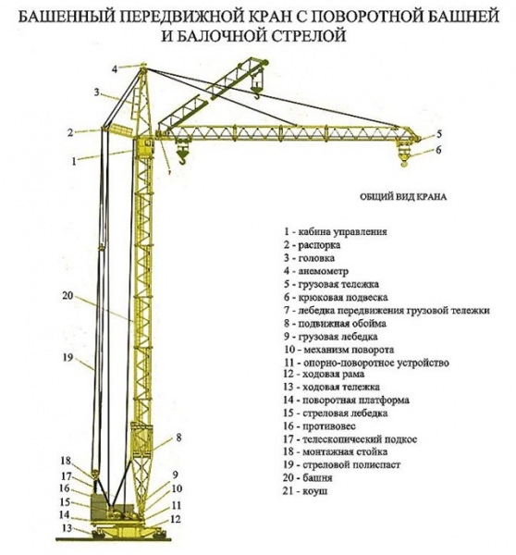

Ushbu turdagi bomlardan foydalanishdan maqsad kranni balandlighini oshirish bilan birga yuk ko'tarish ilgagini ham uzaytirish zarurati bilan bog'liq.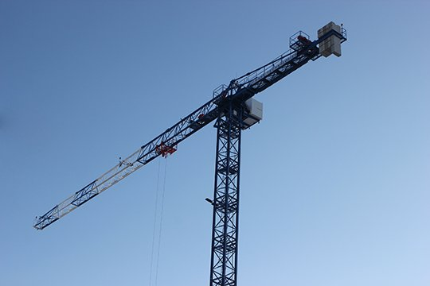

Kran minoralarining aylanuvchi va aylanmaydigan turlari bo’ladi. Burilish minorasi (portalda yoki kranning tayanch qismida) platforma burilish aylanuvchi moslamasi pastki qismida joylashgan yoki , ayrim kranlar uchun minorali platforma aylanmaydi. Ushbu turdagi mashinalar uchun aylanish mexanizmi tepada joylashgan. Kranni aylantirish uchun minoraga aylanuvchi bosh bumni muvozanatlash uchun qarshi og'irlik konsoli bilan o'rnatiladi. Minora kranining bunday dizayni og'irligi 10 tonnadan ortiq bo'lgan yuklarni ko’tarish imkonini beradi.

So'nggi paytlarda boshsiz kranlar katta mashhurlikka erishmoqda. Aksariyat ishlab chiqaruvchilar uchun ushbu turdagi kranni ishlab chiqarish foydalidir. Bunday kranlarning afzalligi shundaki, kranlarni o'rnatish oson va tashish paytida ko'p kuch talab etmaydi.

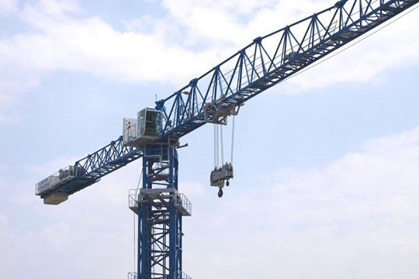

Minorasi aylanmaydigan minorali kran

Aylanadigan qismning asosiy moduli (kabina, barcha kran mexanizmlari va elektr jihozlari) pastki qismida yig'iladi va bu dizaynni o'rnatish bitta ko’tarishda amalga oshiriladi.

Su bilan birga teleskopik strelali kranlar ham ishlatiladi.

*Minora kranining yurish qismi.*

Minora kranini qurishda muhim elementlaridan bibri yuklarni kran yo'llariga o'tkazish uchun xizmat qiluvchi yurish qismi hisoblanadi. Aylanmaydigan minora piramida shaklidagi yurish qismiga ega ega. Minoralari aylanuvchi bo'lgan kranlar uchun yuklamalar mashinaning pastki qismida joylashgan aylantiruvchi qurilma o rqali yurish qismiga uzatiladi.

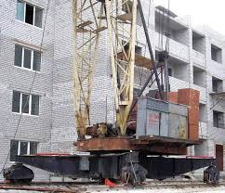

Qarama-qarshi og'irliklar

Bomning qarama-qarshi tomonida kranni barqarorlashtirishga xizmat qiluvchiqarama- qarshi og'irliklar o’rnatiladi. Aylanadigan minorali kranlarda qarama- qarshi og'irliklar o'rniga maxsus ajratgichlar qo'llaniladi, ular yordamida bom arqonlarining shoxlari minoradan buriladi. Minorasi aylanmaydigan minorali kranlarda qarama- qarshi og'irliklar , qarshi og'irlik konsolining platformasi oxiriga o'rnatiladi. 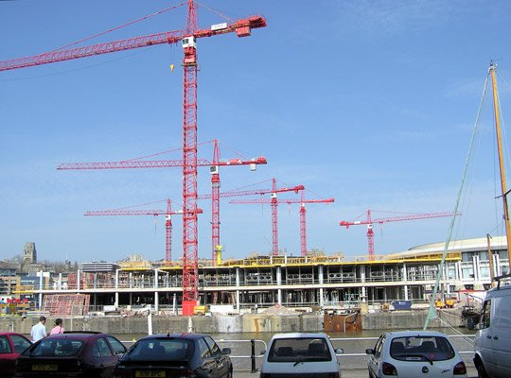

Qarama – qarshi og’irliklar kranning turg’unligini saqlash uchun xizmat qiladi.

Lebyodkalar

Lebyodkalar ham qarshi og'irliklar kabi bomning qarama-qarshi tomonida joylashgan bo’ladi. Kranlarda o’rnatilgan Lebyodkalar elektr dvigatel, baraban, tormoz mexanizmi va reduktordan iborat. Yukni ko’tarish tushirish, , bom bo’ylab trolleybusni harakatlantirish uchun xizmat qiladi Zamonaviy yuk Lebyodkalari yukni ko'tarish va tushirish uchun bir necha xil tezliklarda ishlashga mo’ljallangan. Bir vaqtning o'zida bitta minorali kranga kata, o'rta va kichik yuklar uchun bir nechta yuk tashuvchi Lebyodkalar o'rnatiladi. Bom Lebyodkalari

ilgakka yetib borish va bomning ko’tarilish burchagini o'zgartirish uchun ishlatiladi. Trolleybuslar yuk aravachalarini to‘sinli bom bo‘ylab harakatlantirish uchun ishlatiladi.

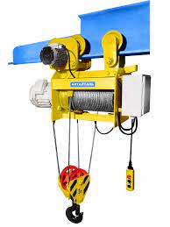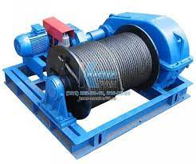

Po'lat arqonlar

Minora kranini boshqarishda po'lat arqonlar asosiy vazifalardan birini bajaradi. Arqonlar yuk va bomni ko'tarishda kranning tortish elementlari vazifasini bajaradi. Po'lat arqonlar minora kranini o'rnatish va demontaj qilishda, minorani uzaytirishda, kranni aylantirish uchun, shuningdek, yuk trolleybusini bom bo'ylab harakatlantirish uchun ishlatiladi. Po'lat arqonlardan foydalanishning afzalligi shundaki ular yuqori mustahkamlikga, moslashuvchanligga hamda o’zining og'irligiga nisbatan yuk ko'tarish qobiliyati yuqoriligi bilan bog'liqdir. 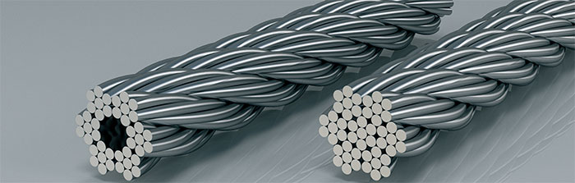 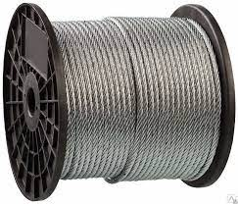

Bloklar, polistpastlar, barabanlar

Arqonlarni ko'tarish mexanizmi bilan ulash uchun bloklar, polistpastlar va barabanlar ishlatiladi. Bu mexanizmlarning barchasi yuklarni ko'tarish va tushirish uchun mo'ljallangandir. Blok bu, eng oddiy mexanizm sifatida, arqonni joylashtirish uchun o’yiqli g'ildirakdir. Bloklarning kamchiliklari shundaki ular amalda o’zi hech qanday kuchga ega emas. Bloklar mobil (yuk bilan harakatlanuvchi) va mahkamlangan (arqonlarning harakat yo'nalishini o'zgartirish uchun ishlatiladi) bo’ladi.

Polistpastlar bir nechta harakatlanuvchi va qo'zg'almas bloklardan iborat mexanizm bo'lib, ular o’zaro arqon bilan bir biriga mahkamlanadi. Yuklarni ko'tarishning past tezligi tufayli polistpastlar bizga katta quvvat olish imkonini beradi.

Baraban ichi bo'sh bo'lgan, silindr shaklida qilingan metal listdan tayyorlanadi. Po’lat arqonlarni yaxshiroq taxlanishi va tez yeyilmasligi uchun barabanda spiral o’yiqlar qilingan.  
 Montaj bloklari ko’p sohalarda qo’llaniladi. Ular yuk ilgagi va roliklardan iborat bo’ladi . Montaj bloki polistpast sifatida ishlatilishi mumkin*.* Buning uchun uning konstruksiyasida arqonning uchini o'rnatgish uchun joyi bo'lishi kerak.*Yagona mexanizmni tashkil etuvchi yuk arqon bilan to'ldirilgan ikki yoki undan ortiq bo'laklar majmuasiga polispast deb ataladi.*

Polispastlar yuk ko'tarish qobiliyati, rulon diametri va maksimal ruxsat etilgan arqon qalinligi bilan ajralib turadi

. 